**Bulletin individuel d’adhésion 2020/2021**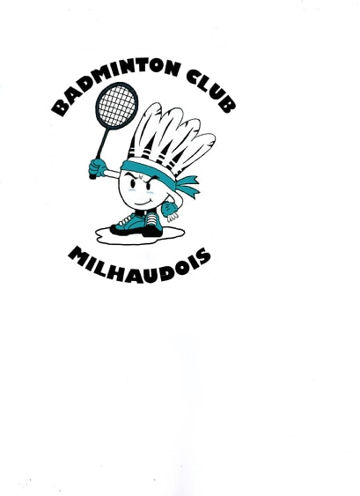



Nom / Prénom * :

Sexe : M F

Date de Naissance :

Nationalité :

Adresse :

Code Postal :

Ville :

Téléphone :

Mail (envoi licence + info club) :

En cas d’urgence, nom et tel:

Autorisation du droit à l’image pour affichage sur le site du club (si non, cocher la case)

**Autorisation d’intervention (enfants mineurs)**

Je, soussigné ……………………………………………agissant en qualité de mère, père ou tuteur (barrer la mention inutile) autorise, pour mon enfant*, le responsable du club à faire intervenir les services de santé publics en cas d’accident corporel de l’enfant.

**Date et Signature du représentant légal**

Merci de nous ramener ce bulletin rempli avec un certificat médical ou une attestation.

Inscription non remboursable

BAD CLUB MILHAUDOIS – SMASH- 06.20.32.81.54